BÀI THỰC HÀNH TUẦN 6

1. Cân bằng tài nguyên dự án
- Sử dụng công cụ Resource Leveling trong MS Project
- Vào Resource → Leveling Options
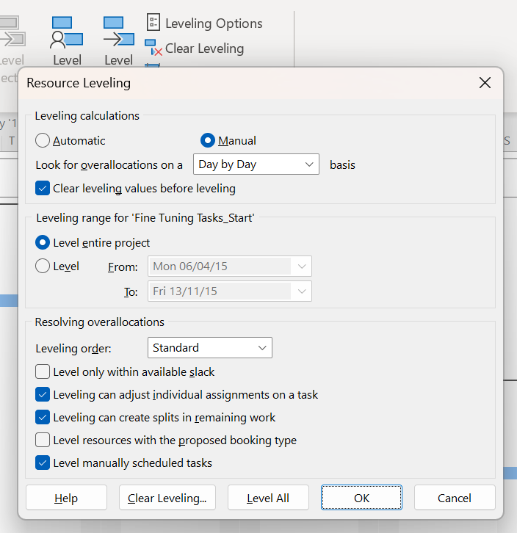

1.1. Cân bằng tự động
- Có 2 cách cân bằng:
- Cân bằng cho toàn bộ dự án.
- Cân bằng trong khoảng thời gian xác định.
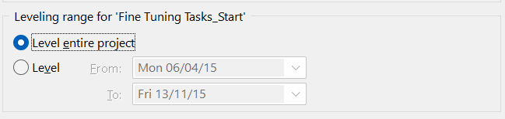
Sau khi lựa chọn phương pháp cân bằng thì chọn OK để thực hiện cân bằng tự động.

1.2. Cân bằng thủ công

1.2.1. Xác định tài nguyên quá tải.
- Vào View → Resource Sheet, tài nguyên nào bị tô đỏ chính là tài nguyên quá tải.
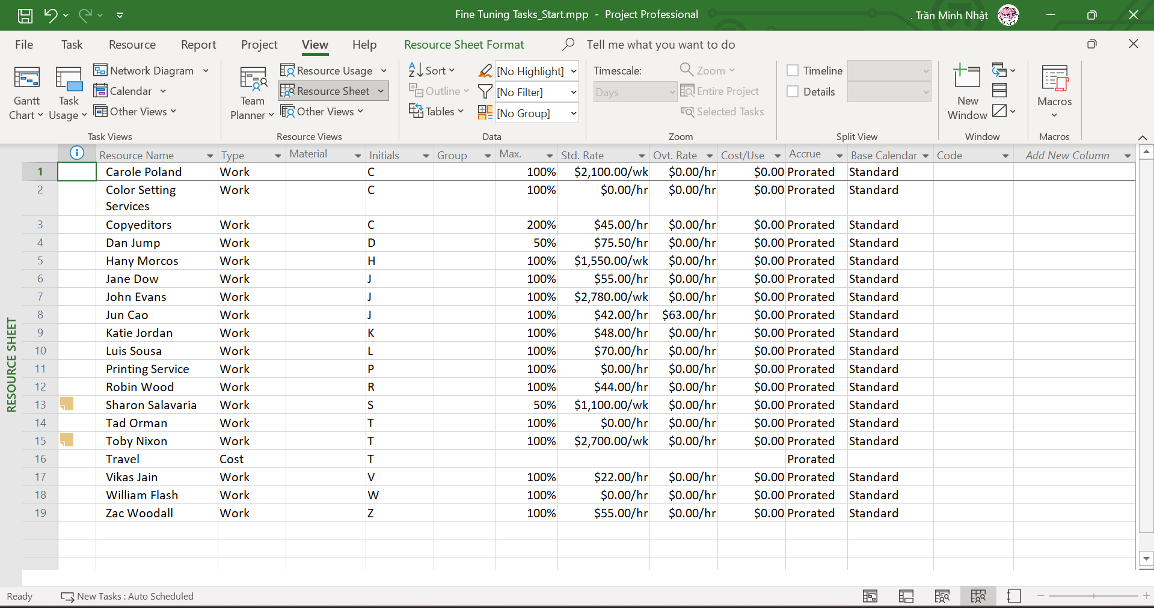
- Vào View → Resource Views → Other Views → Resource Graph để xem biểu đồ tài nguyên bị quá tải.
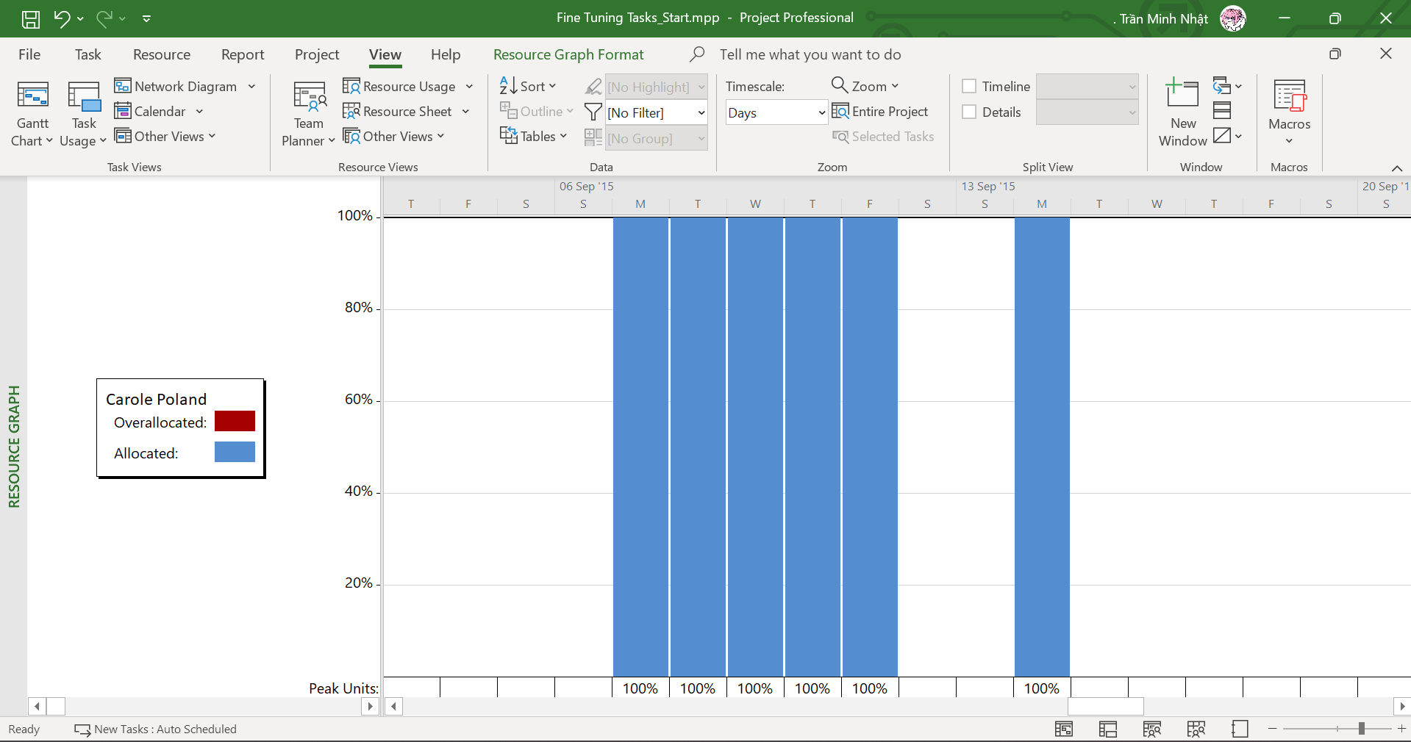

1.2.2. Lọc công việc có sử dụng tài nguyên quá tải
- Vào View → Filter → Using Resources → Chọn tên tài nguyên bị quá tải → OK
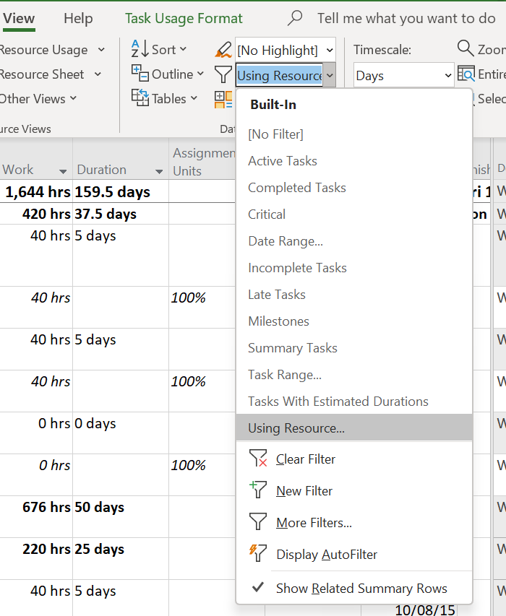
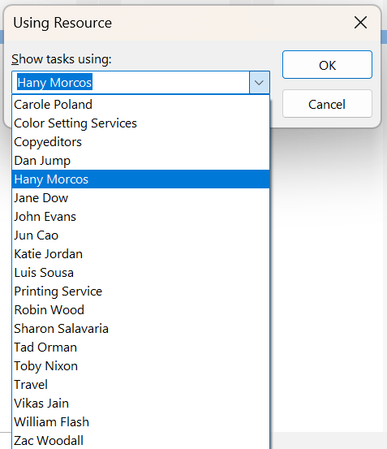
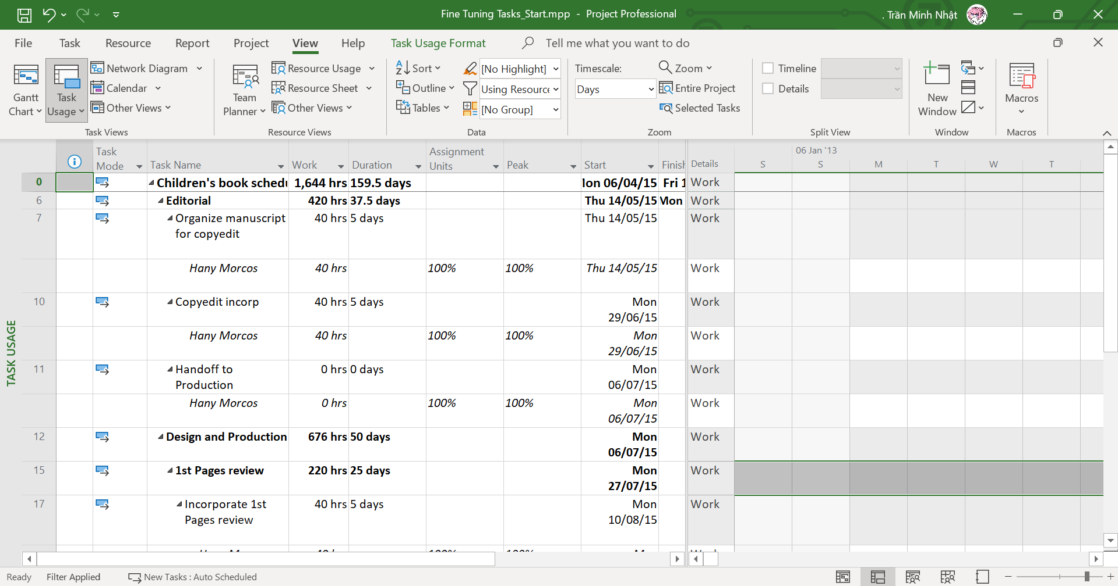

1.2.3. Các phương pháp cân đối.
- Tăng độ trễ giữa 2 công việc
- Phân chia công việc thành nhiều phần (Split Task)
- Bổ sung tài nguyên
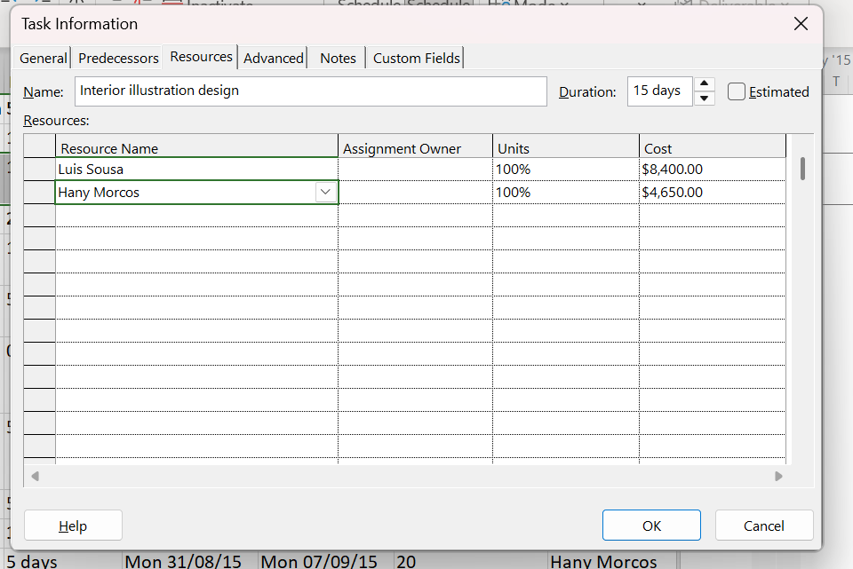

2. Tạo các báo cáo trong dự án
- Hiển thị báo cáo tổng quan về chi phí của dự án
▪ Vào Report → Dashboard → Cost Overview
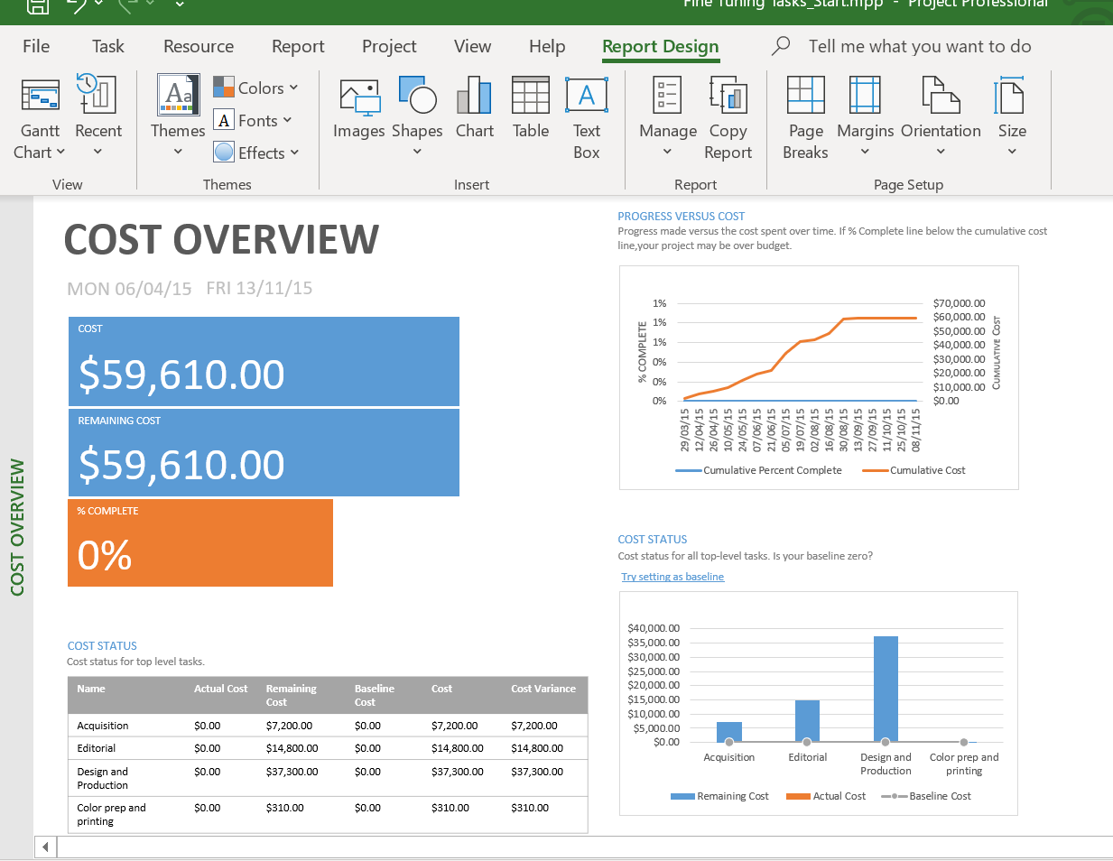
- Hiển thị báo cáo tổng quan về chi phí của dự án
▪ Vào Report → Costs →Task Cost Overview để xem chi phí cho từng nhiệm vụ trong dự án.
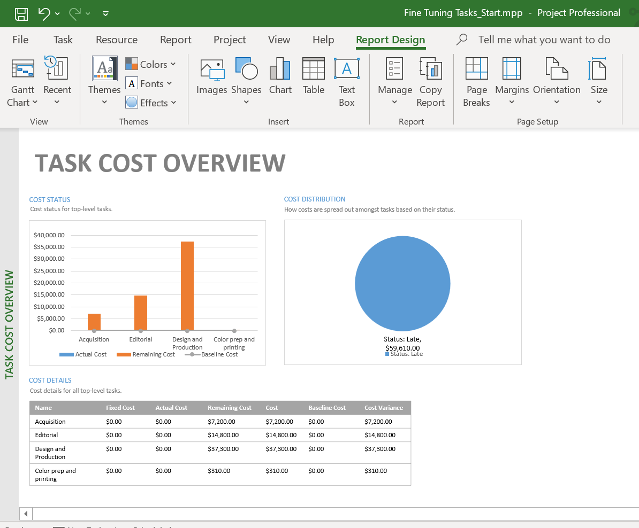
- Báo cáo tổng quan của dự án
▪ Vào Report → Dashboards →Project Overview
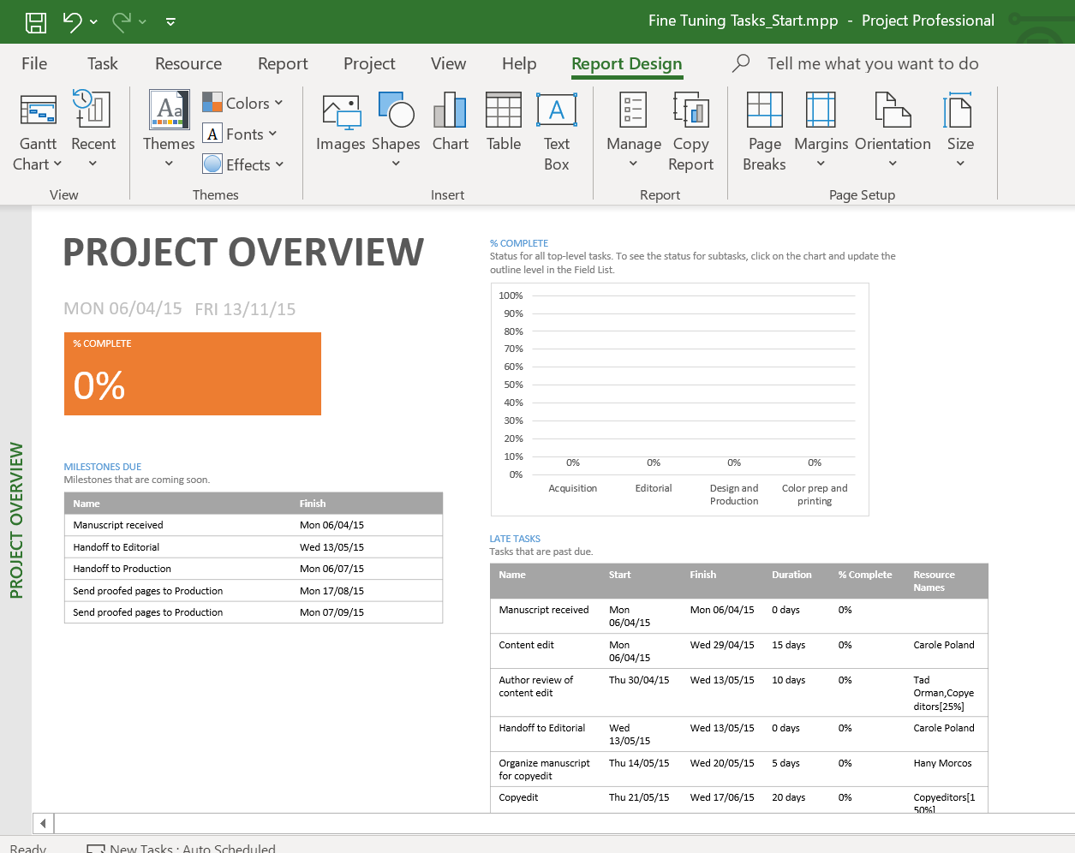
- Báo cáo tổng quan về công việc
▪ Vào Report → Dashboards →Work Overview
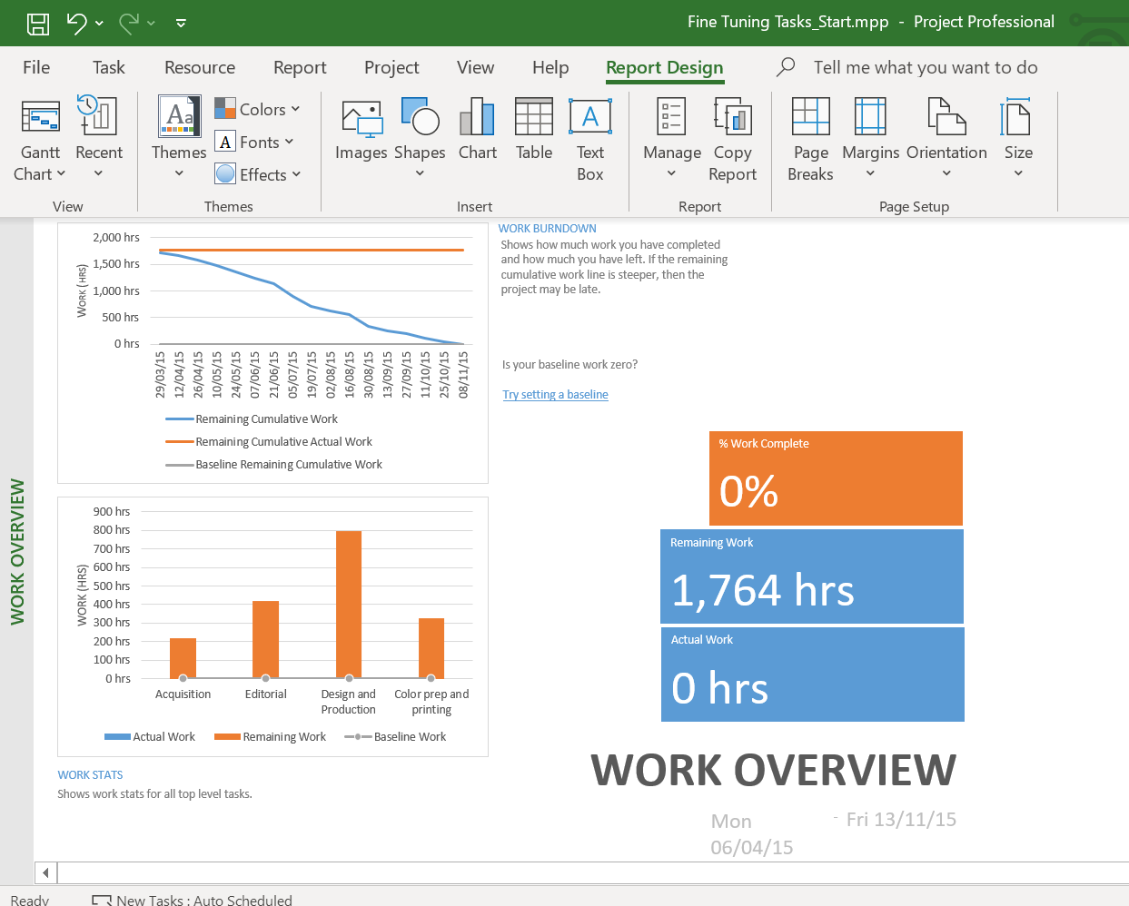
- Báo cáo về tài nguyên
▪ Vào Report → Resources → Resource Overview
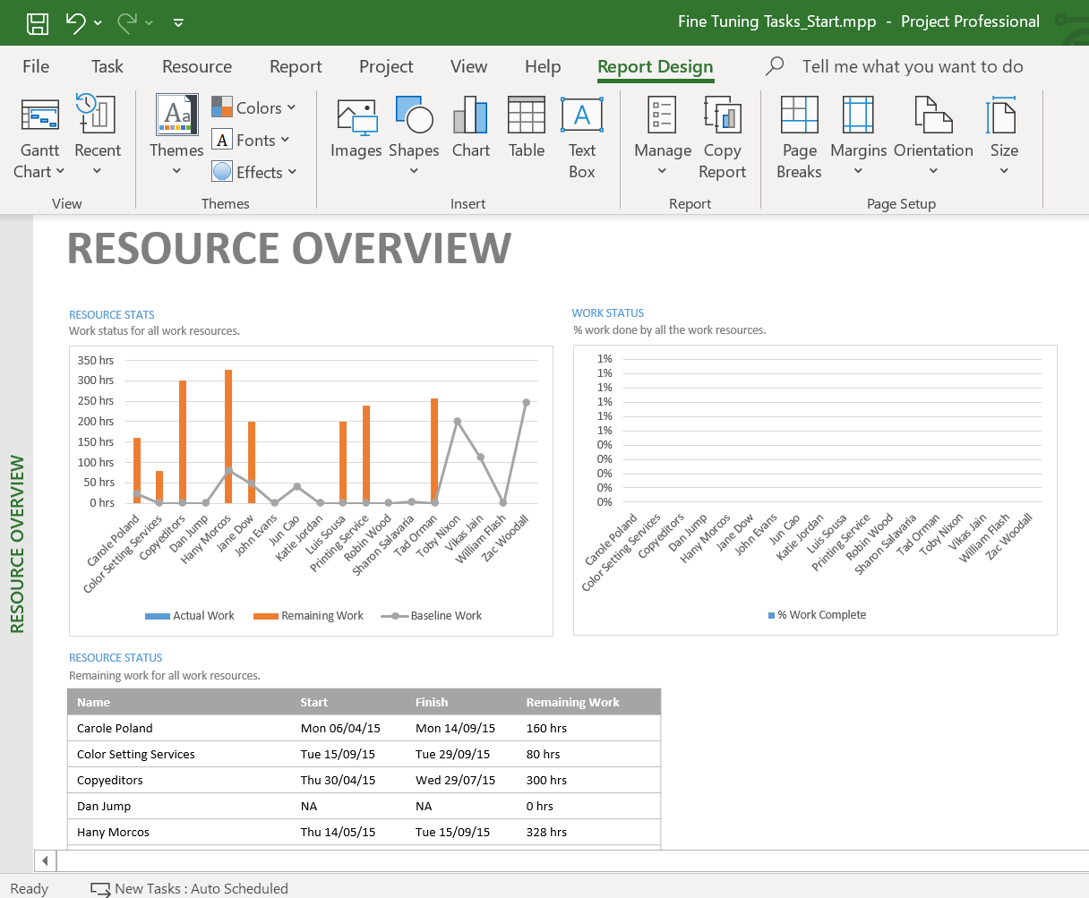
- Báo cáo về dòng tiền
▪ Vào Report → Cost → Cash Flow
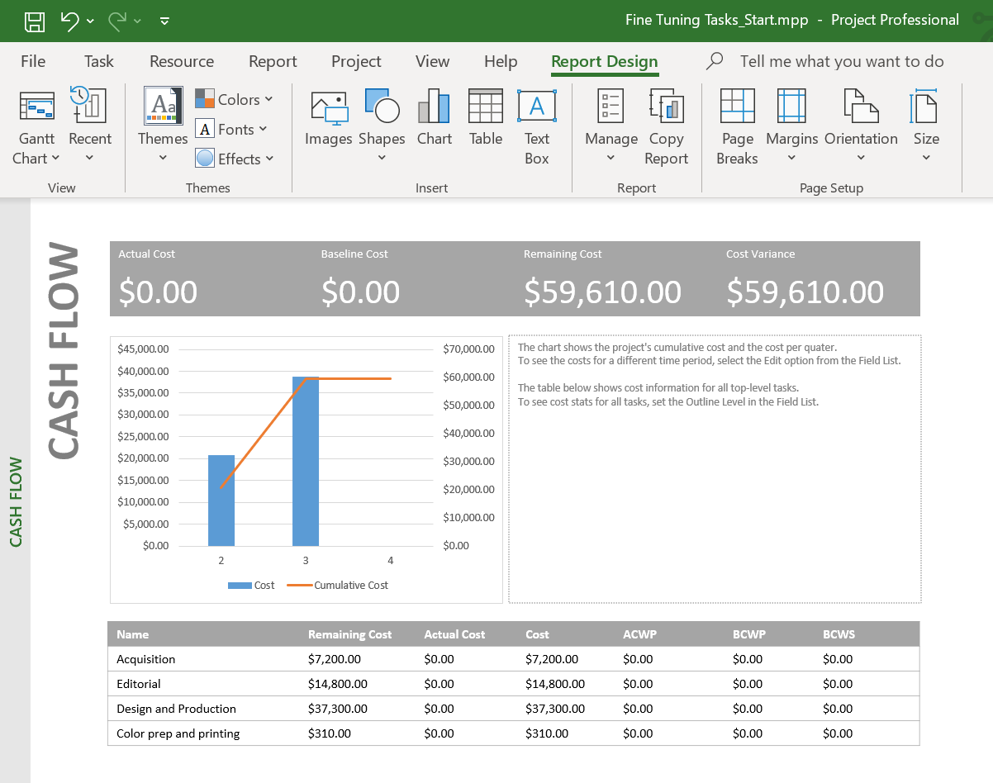
- Báo cáo tiến trình công việc
▪ Vào Report → In Progress → Critical Task để xem báo cáo về các công việc nằm
trên đường găng của dự án.
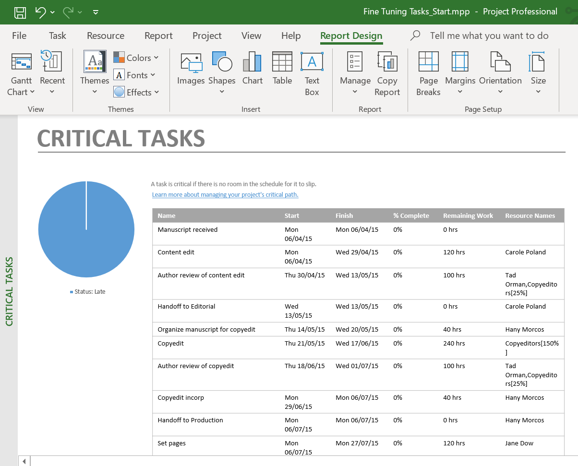
- Báo cáo tiến trình công việc
▪ Vào Report → In Progress → Late Task để xem báo cáo về các công việc trễ hạn
của dự án.
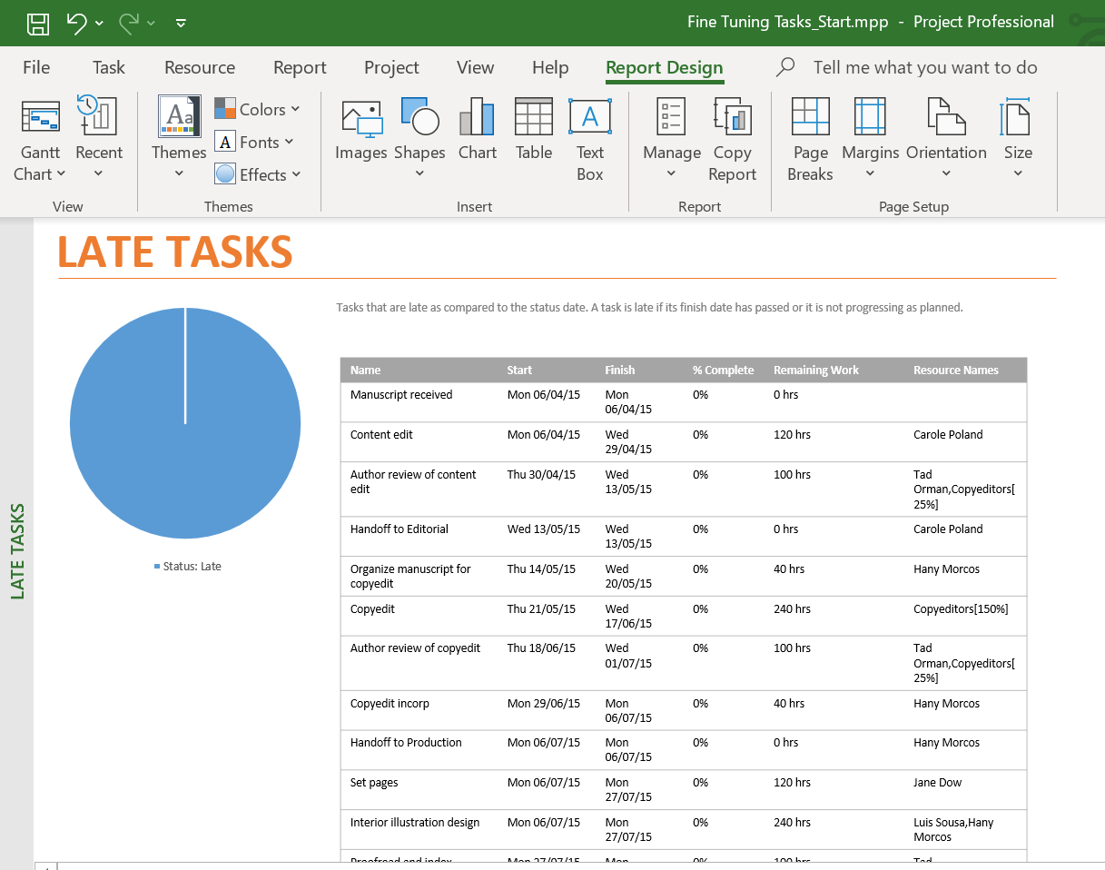

3. Xử lý sự cố

4. Bài tập thực hành và Hỏi đáp
Bài tập 1: Thực hiện các yêu cầu sau
Yêu cầu: Tạo một kế hoạch trong MS Project bao gồm các nội dung sau:
▪ Thời gian thực hiện dự án, các công việc trong dự án, các nguồn tài nguyên
trong dự án.
+Project Information:
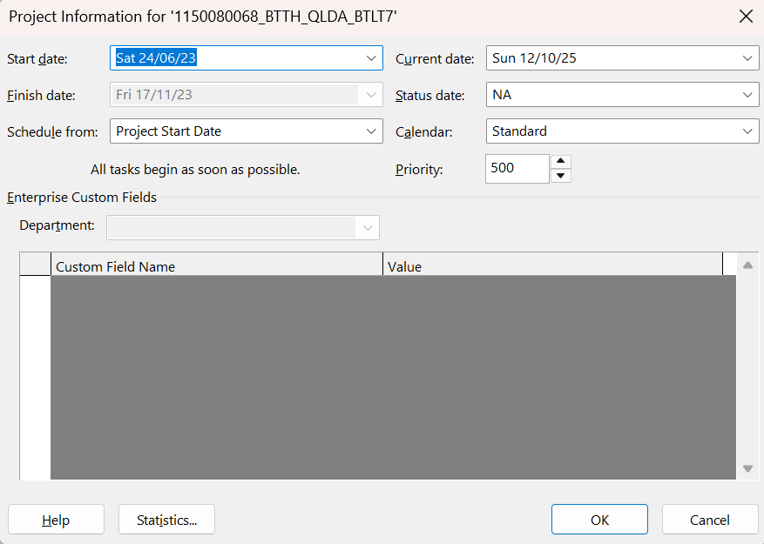
+ Gantt Chart:
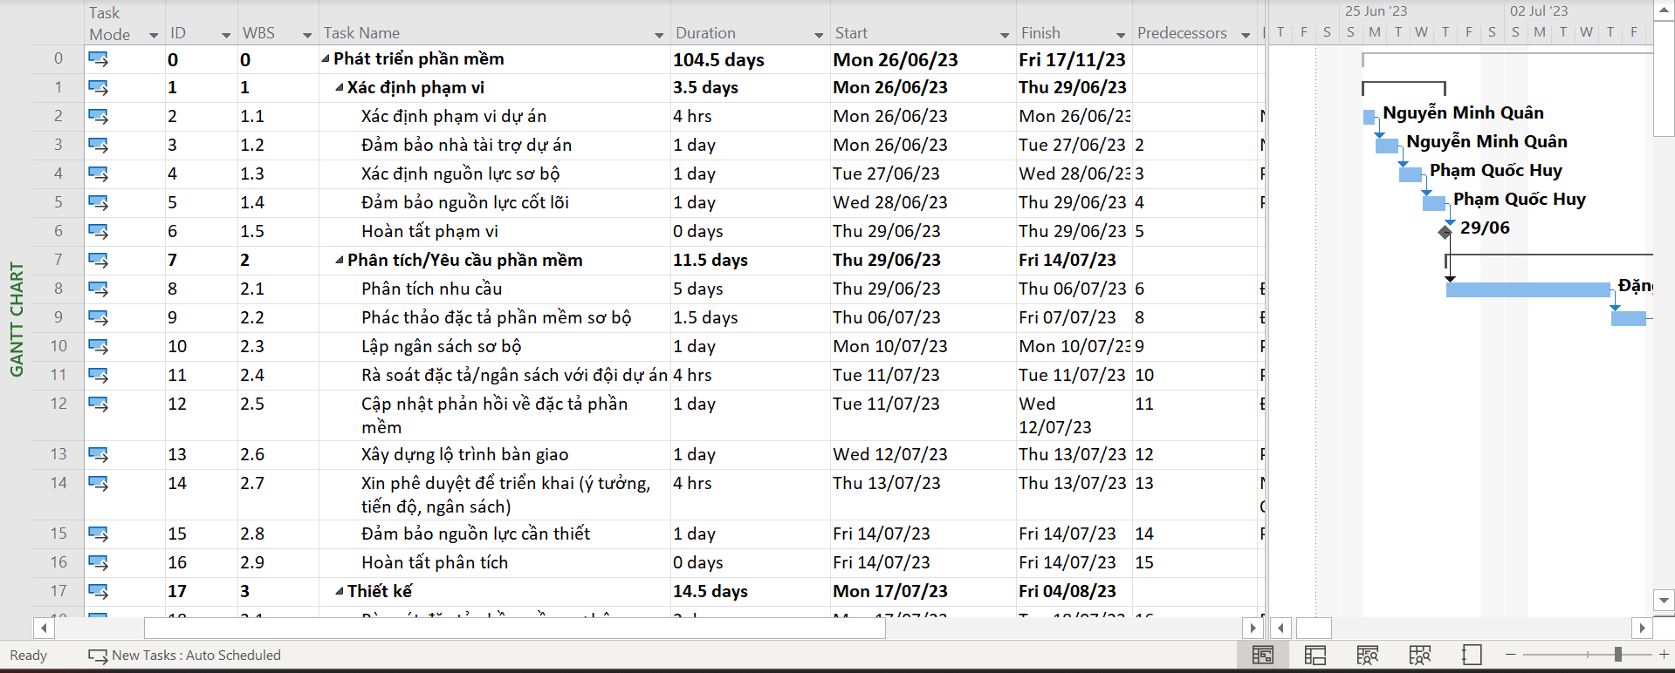
+ Resource Sheet:
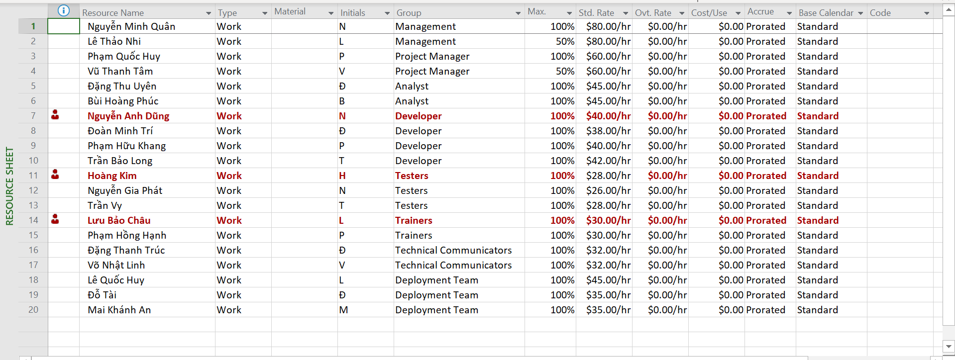
▪ Kiểm tra sự quá tải của tài nguyên trong dự án (cân bằng tài nguyên nếu có)
- Có 3 nguồn nhân lực bị quá tải:
+ Other Views -> Resource Graph:
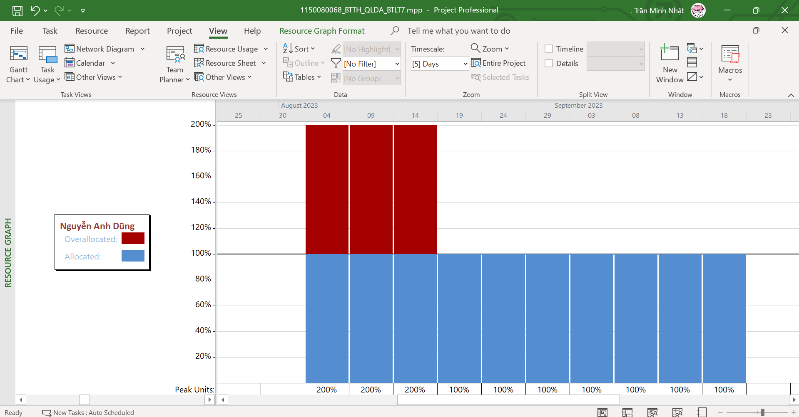
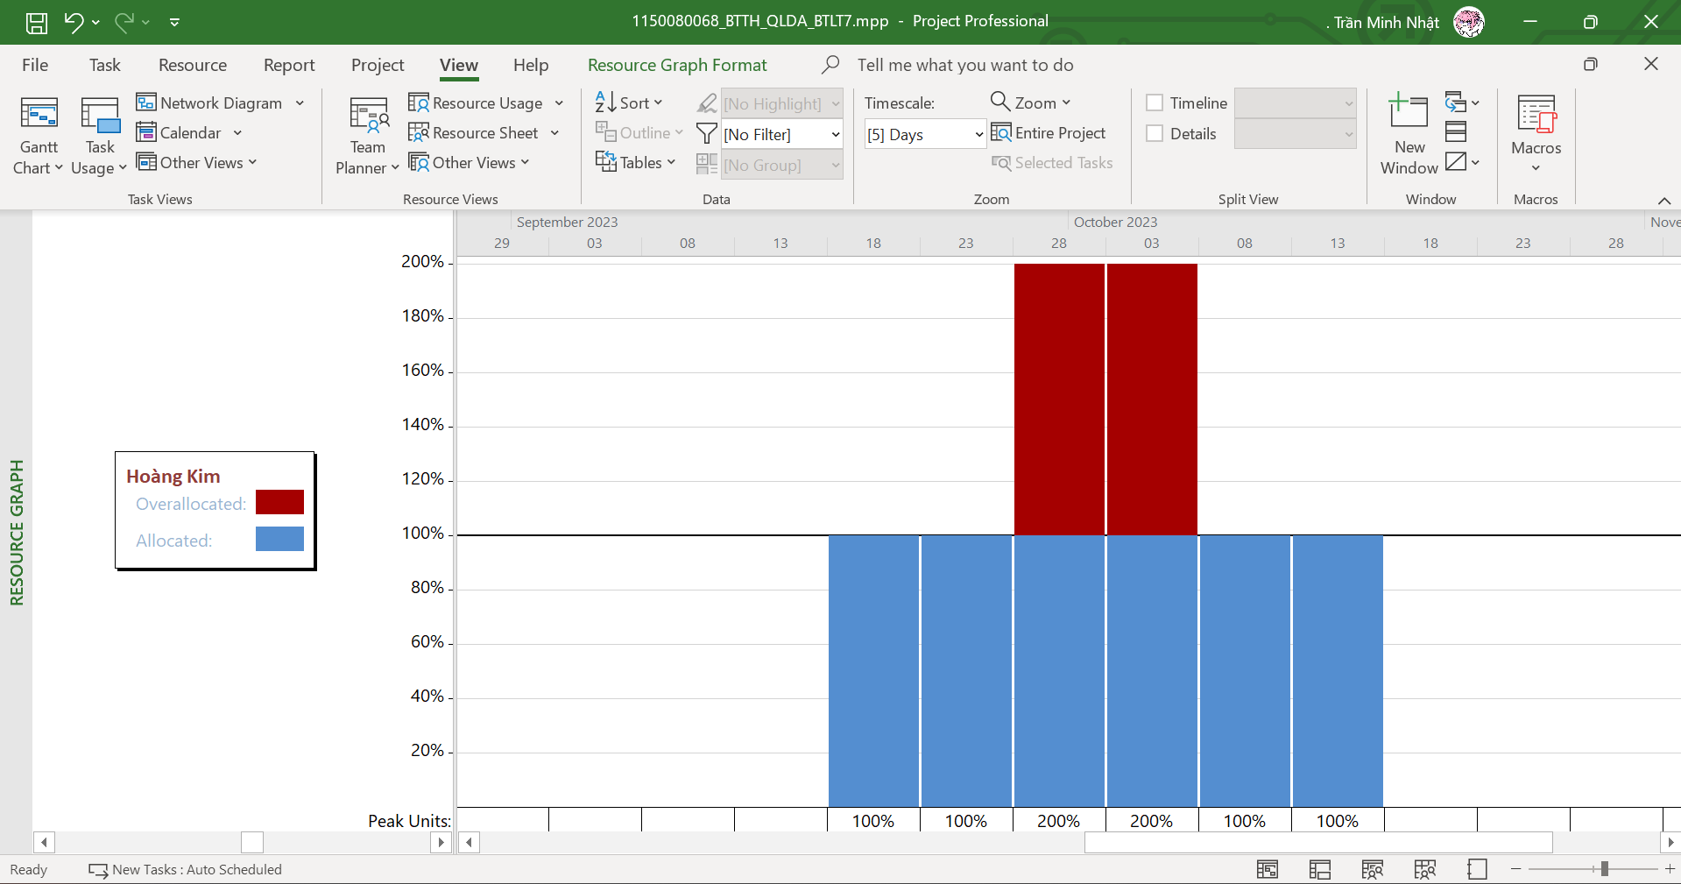
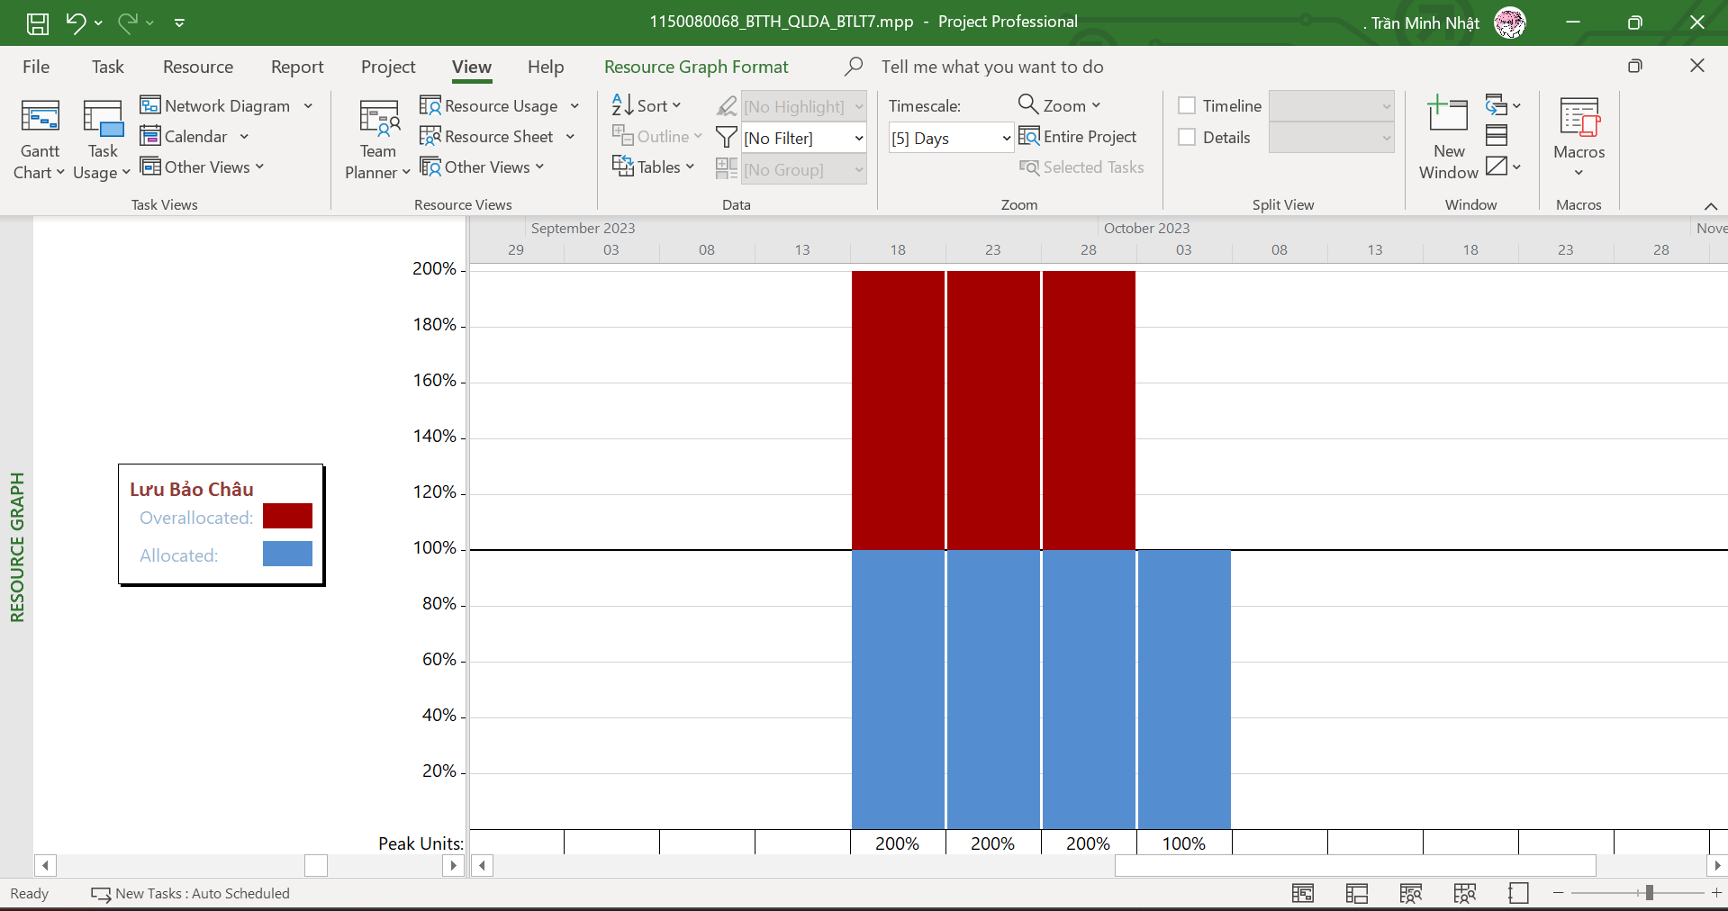
+View -> resource usage :
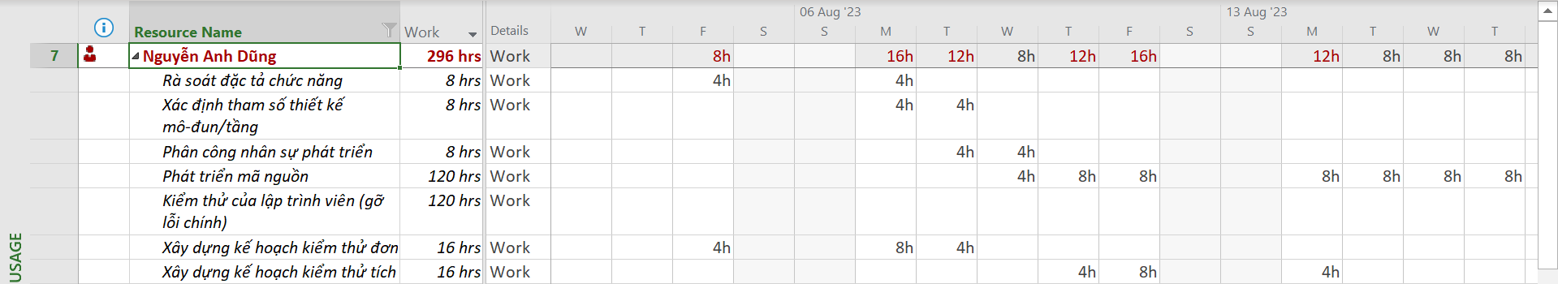
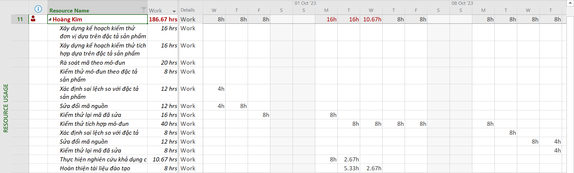
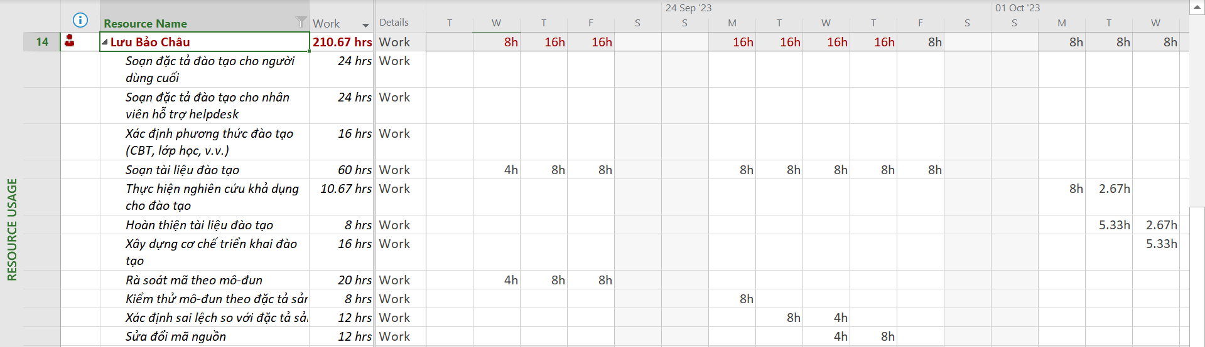
+ Lọc công việc có tài nguyên quá tải
- Quay lại Gantt Chart (View → Gantt Chart)
- Tab View → Trong nhóm Data, click dropdown Filter
- Chọn Using Resource...
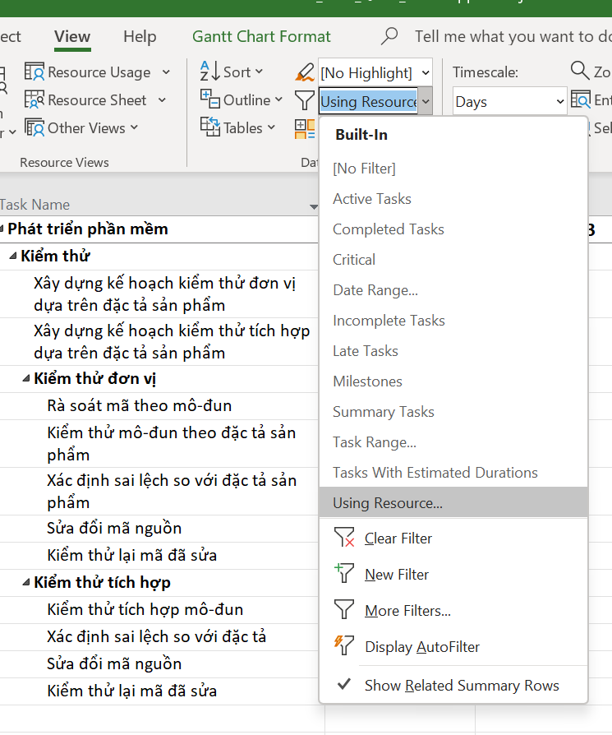
- Hộp thoại hiện ra, chọn các tài nguyên bị quá tải
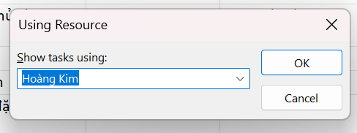
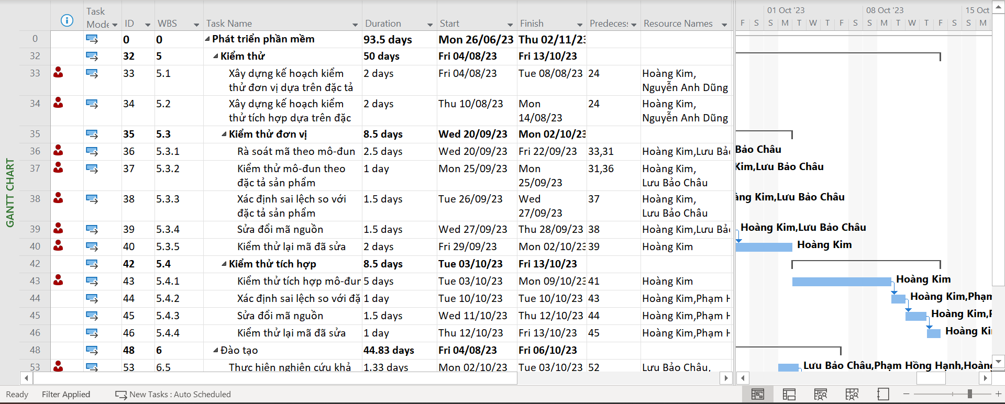
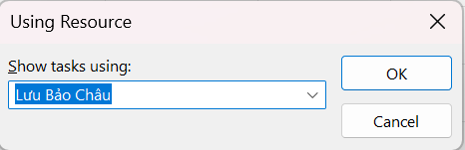
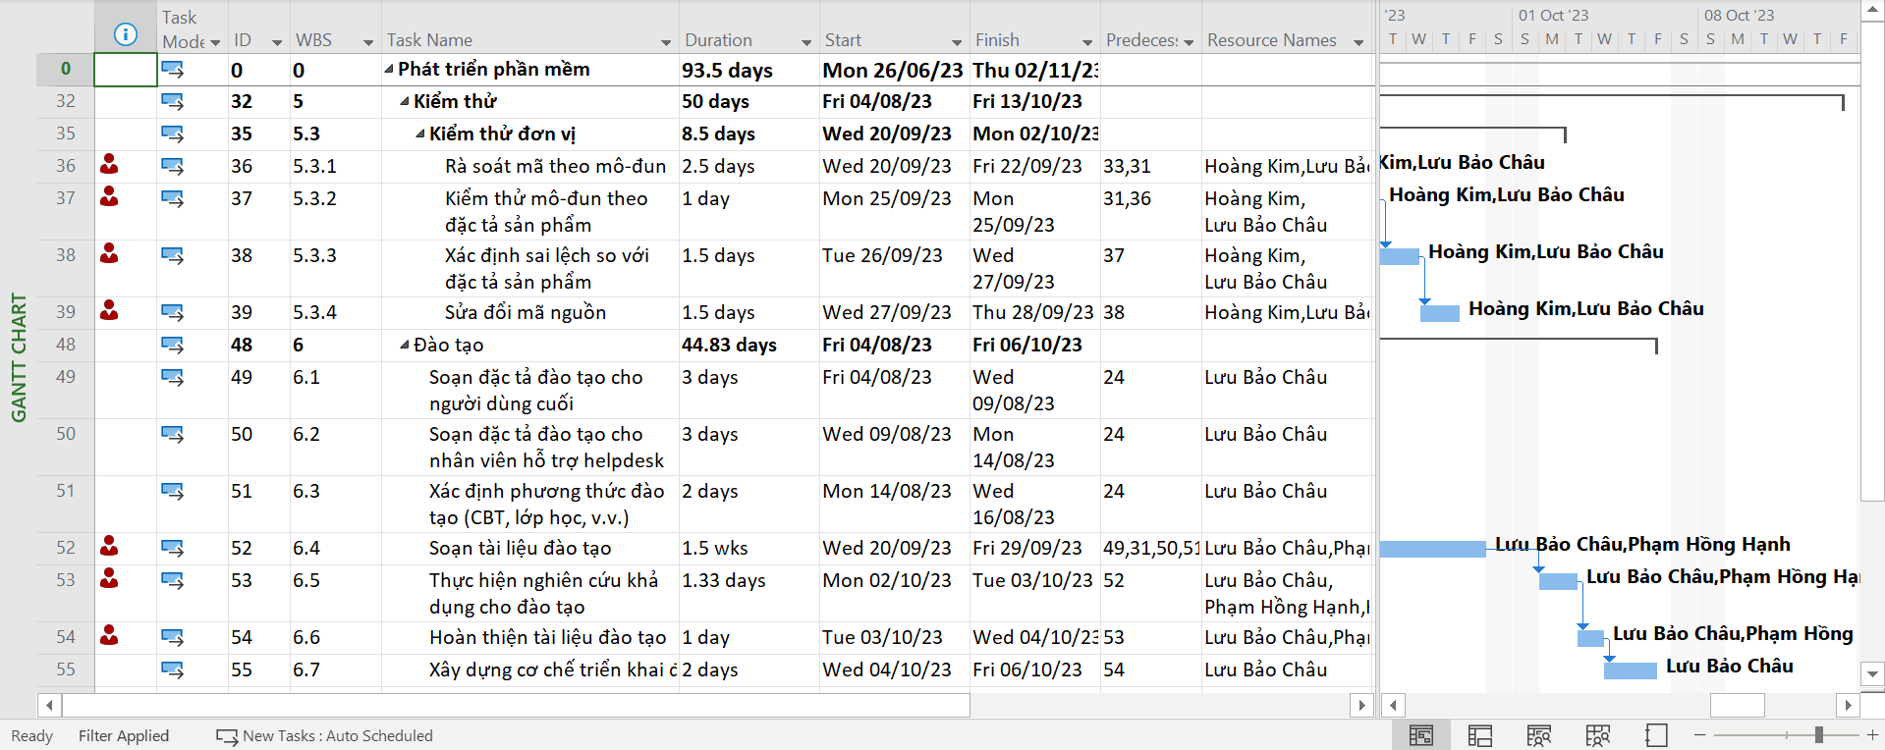
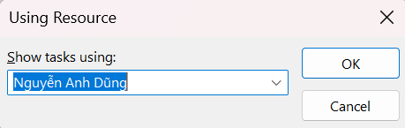
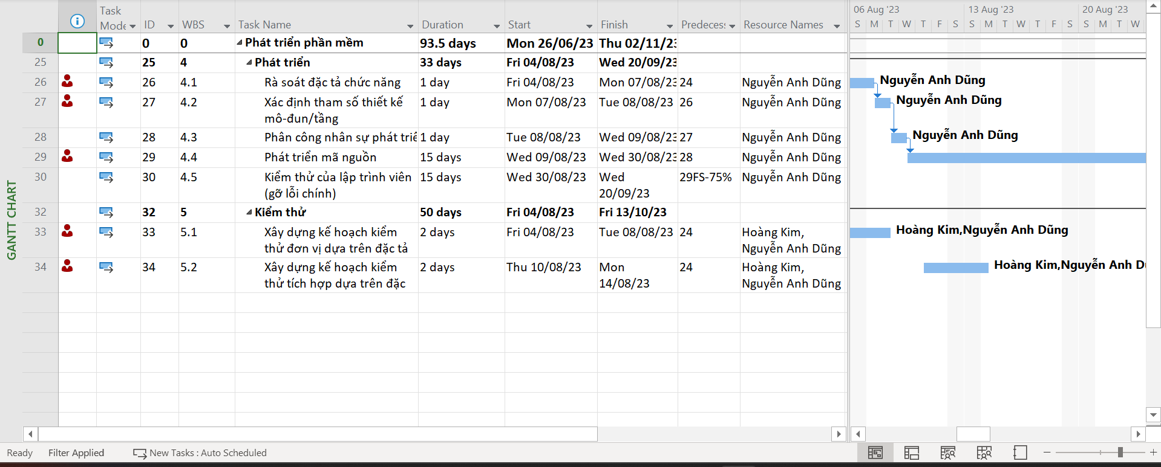

+ Thực hiện cân bằng tài nguyên tự động:
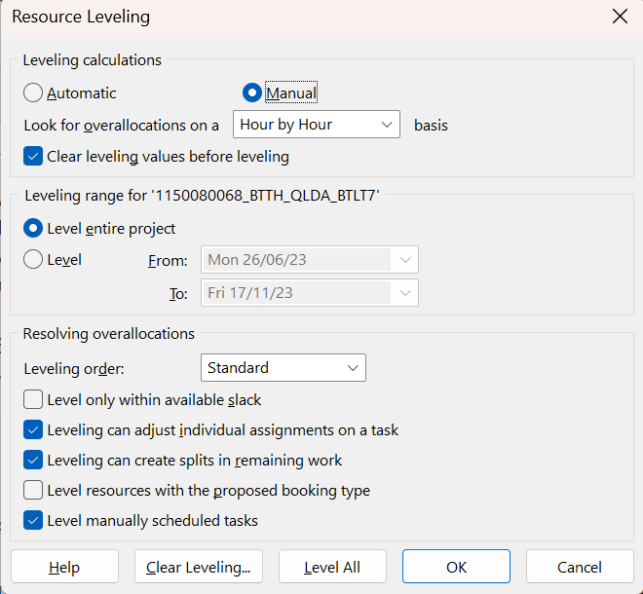
- Kiểm tra lại Resource sheet đã thấy không còn tài nguyên nào bị quá tải:
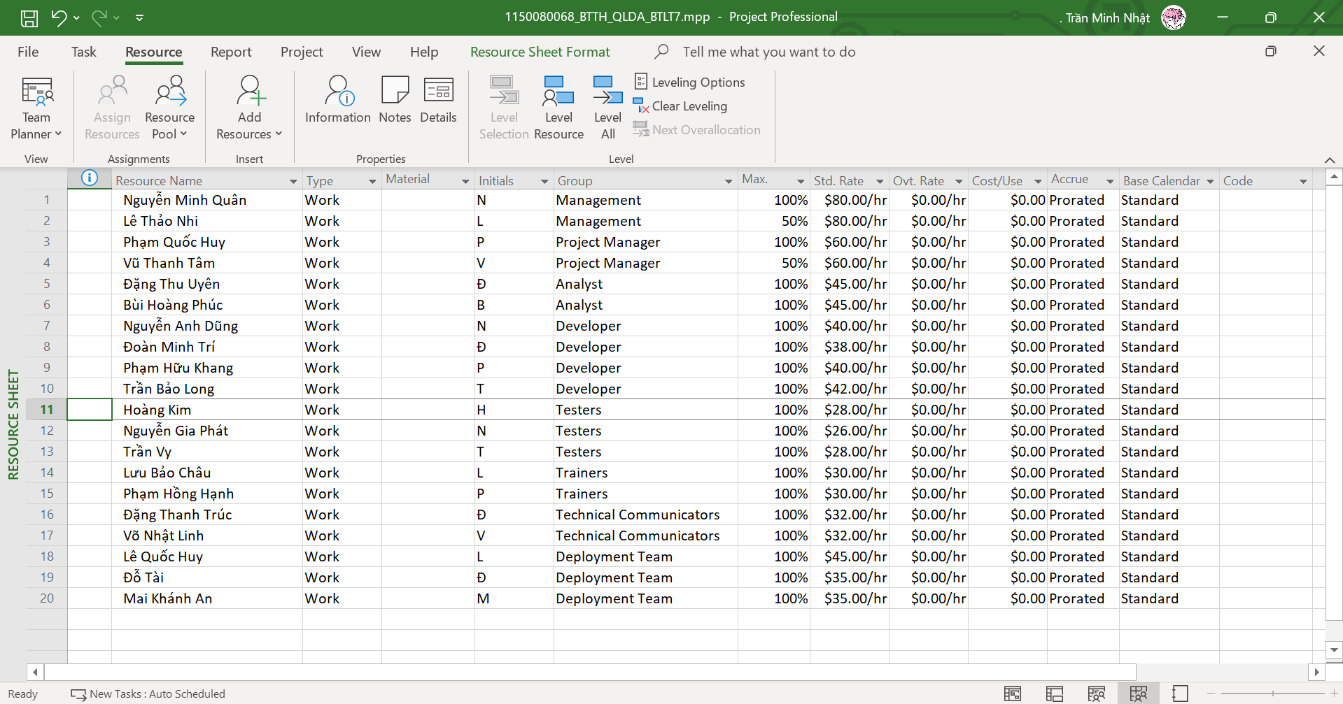
▪ Kiểm tra các nguồn tài nguyên về chi phí.
+ Vào tab View -> Data -> Tables và chọn Cost:
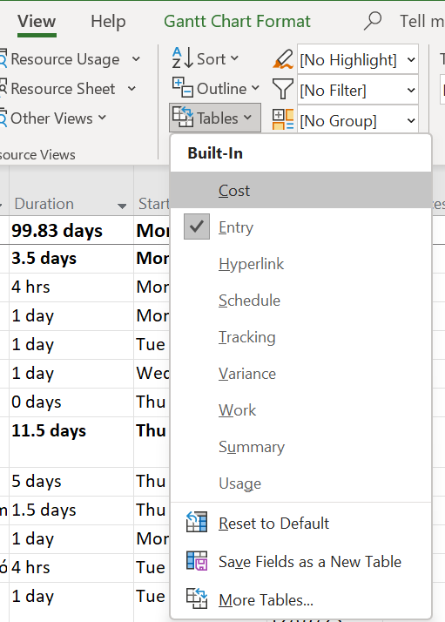
- Xem dữ liệu chi phí cho các task của project:
+ Theo Gantt chart:
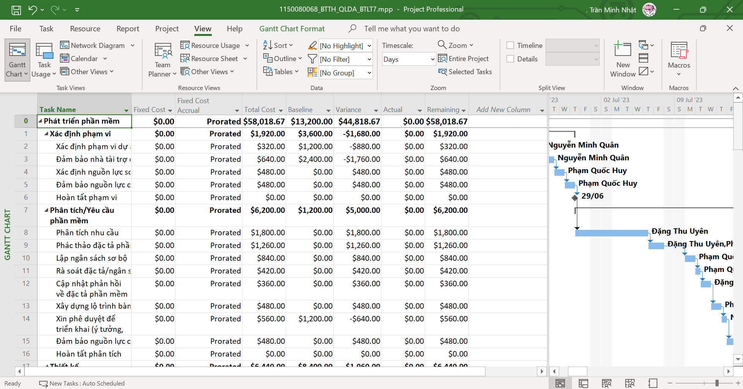
+ Theo Resource Sheet:
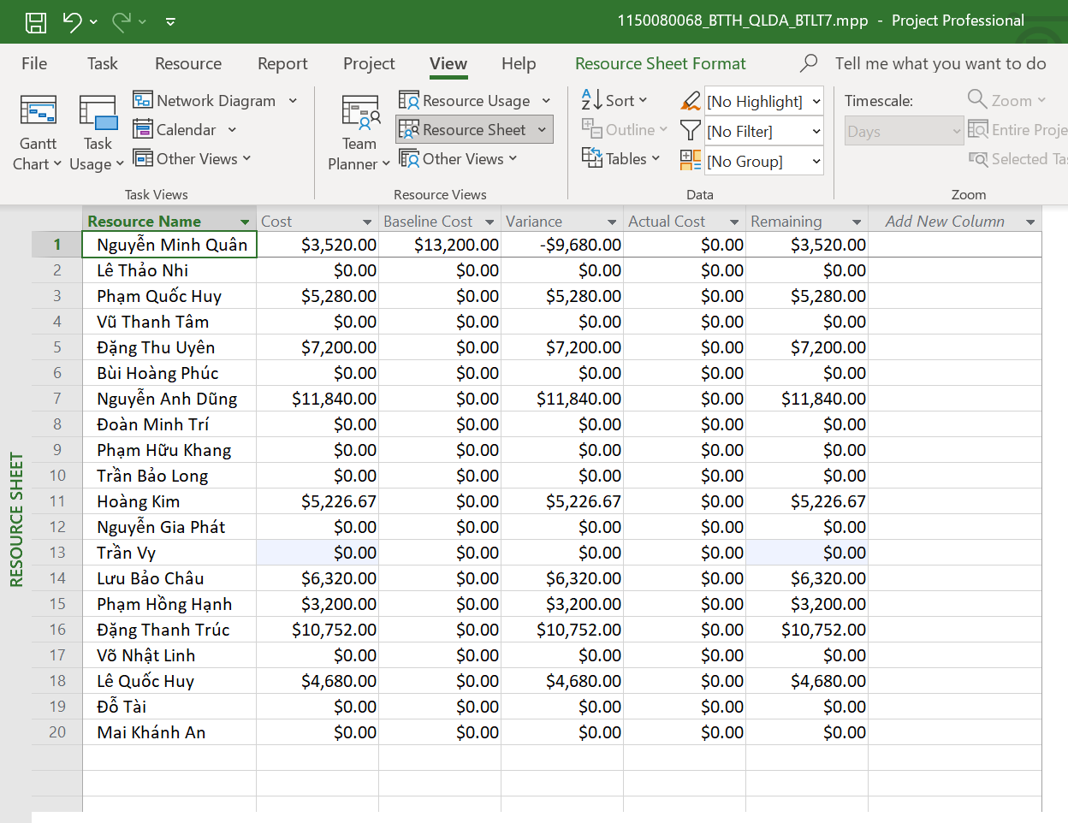
+ Project -> Project Information -> Statistics:
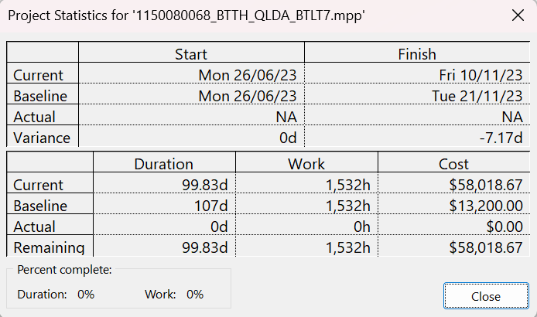
▪ Xây dựng các baseline cho dự án.
- Project -> Schedule -> Set Baseline:
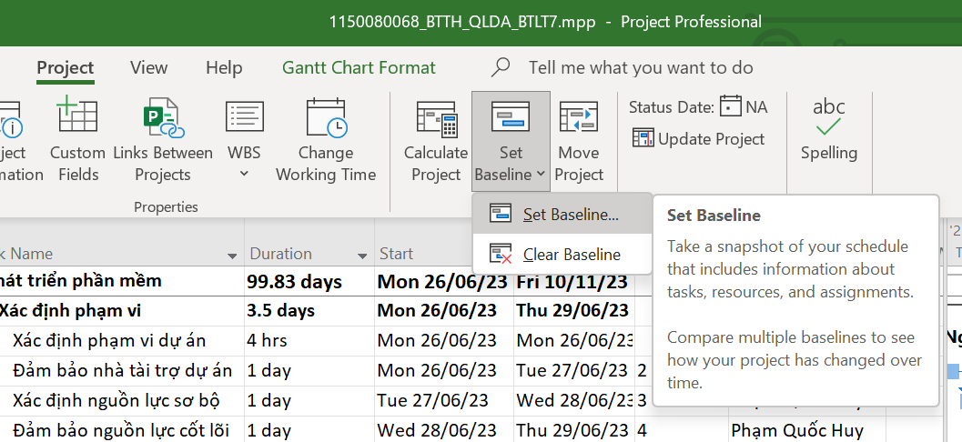
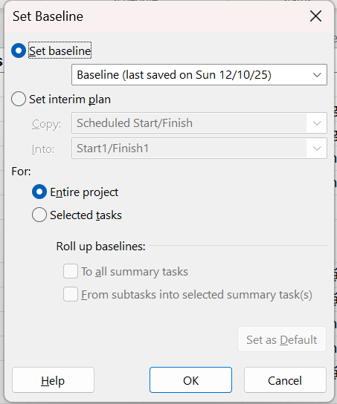
▪ Kiểm tra lại các baseline và so sánh với kế hoạch ban đầu của dự án. Đánh
giá tiến độ của dự án (chậm tiến độ, sớm tiến độ, đúng tiến độ).
+ Vào project và cập nhật tiến độ:
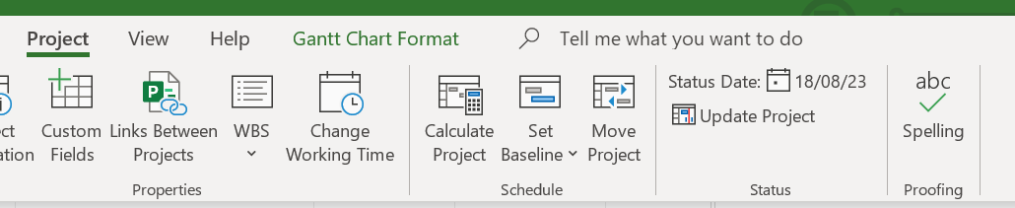
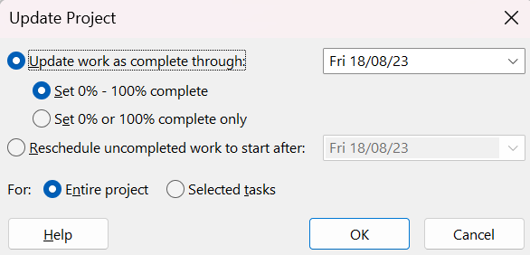
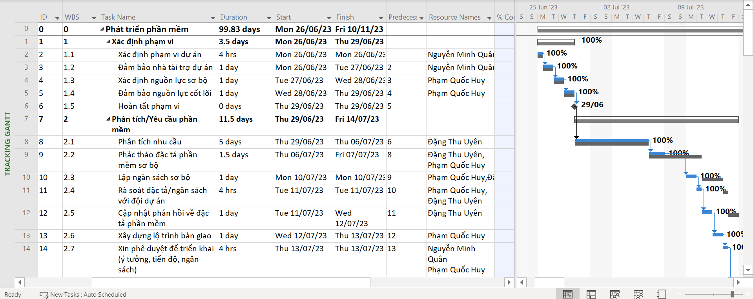
+ View -> Data -> Tables -> Variance:
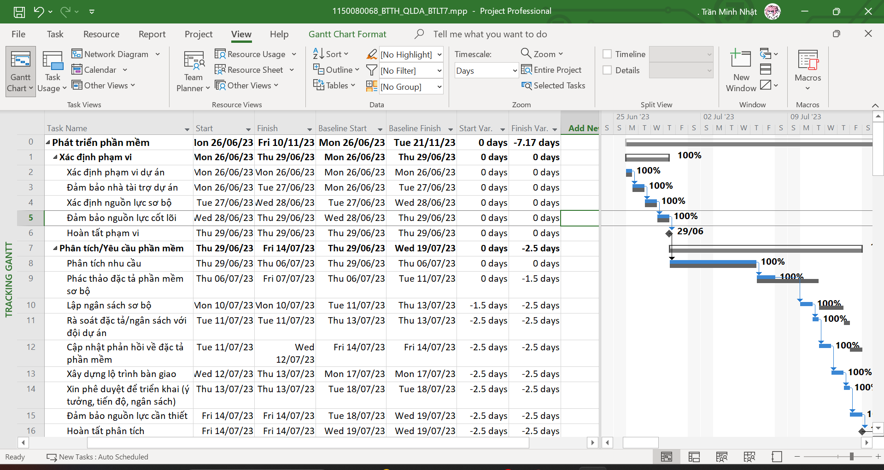
- Tại ngày báo cáo Finish Variance toàn dự án = -7.17 ngày(Finish Variance < 0) , do đó dự án sớm tiến độ.
Bài tập 2: Thực hiện các yêu cầu sau
Yêu cầu: Thực hành tạo các báo cáo trong công cụ Microsoft Project.
- BÁO CÁO TỔNG QUAN DỰ ÁN (PROJECT OVERVIEW)
- Report -> Dashboards -> Project Overview
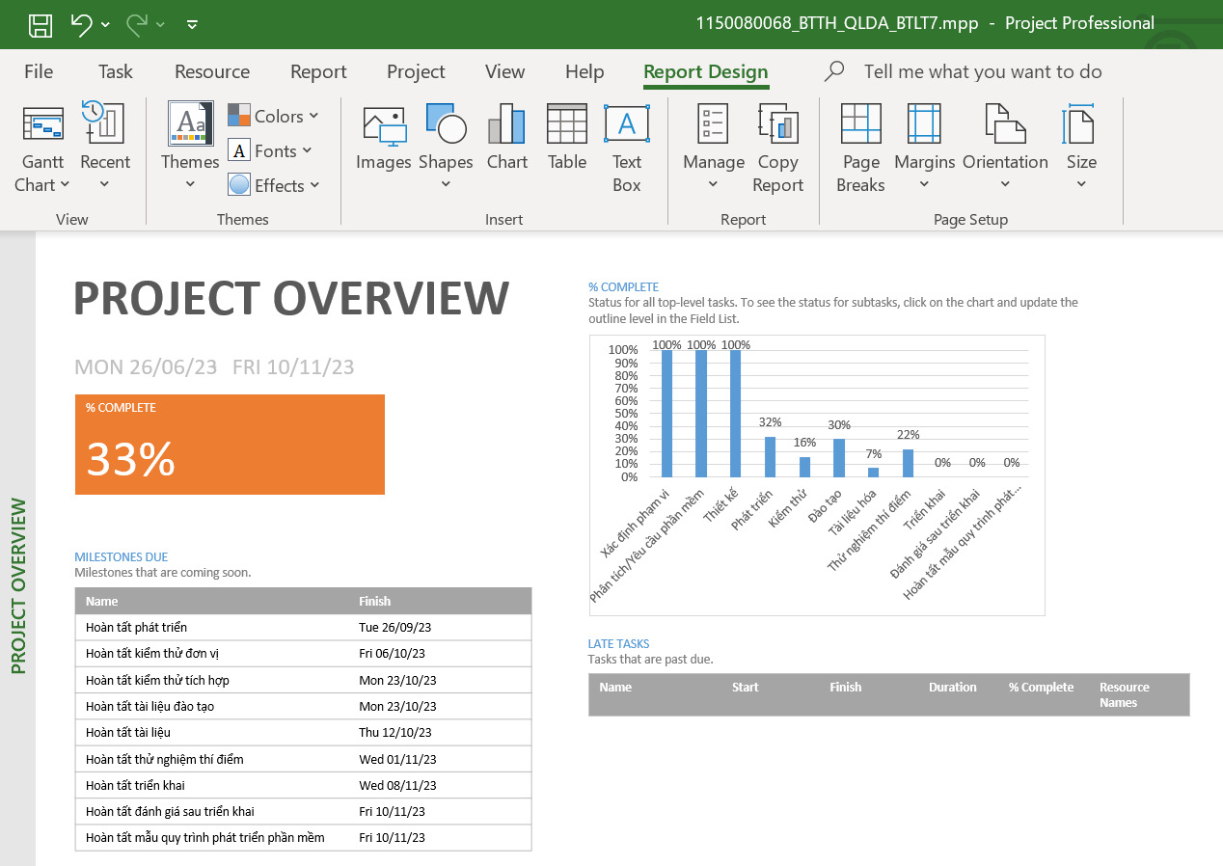
- BÁO CÁO TÀI NGUYÊN (RESOURCE OVERVIEW)
- Report -> Resources -> Resource Overview
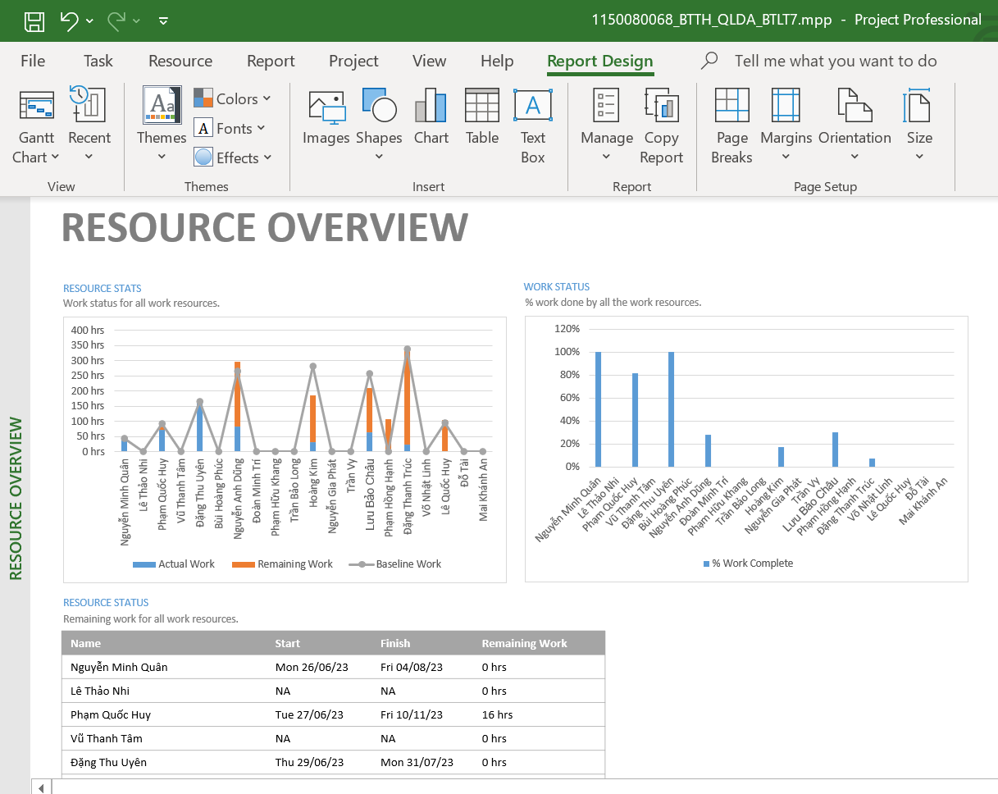
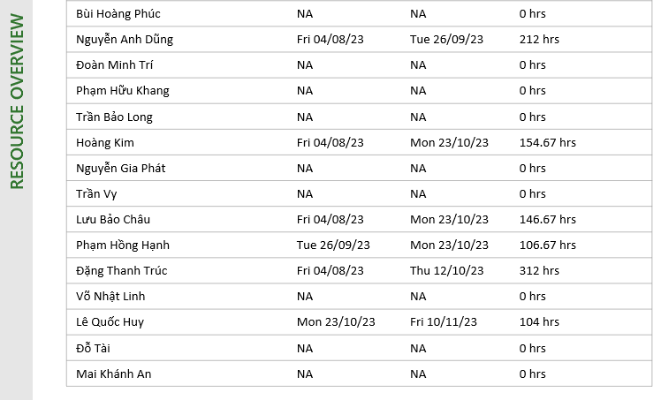
- BÁO CÁO TỔNG QUAN VỀ CÔNG VIỆC (WORK OVERVIEW)
- Report -> Dashboards -> Work Overview

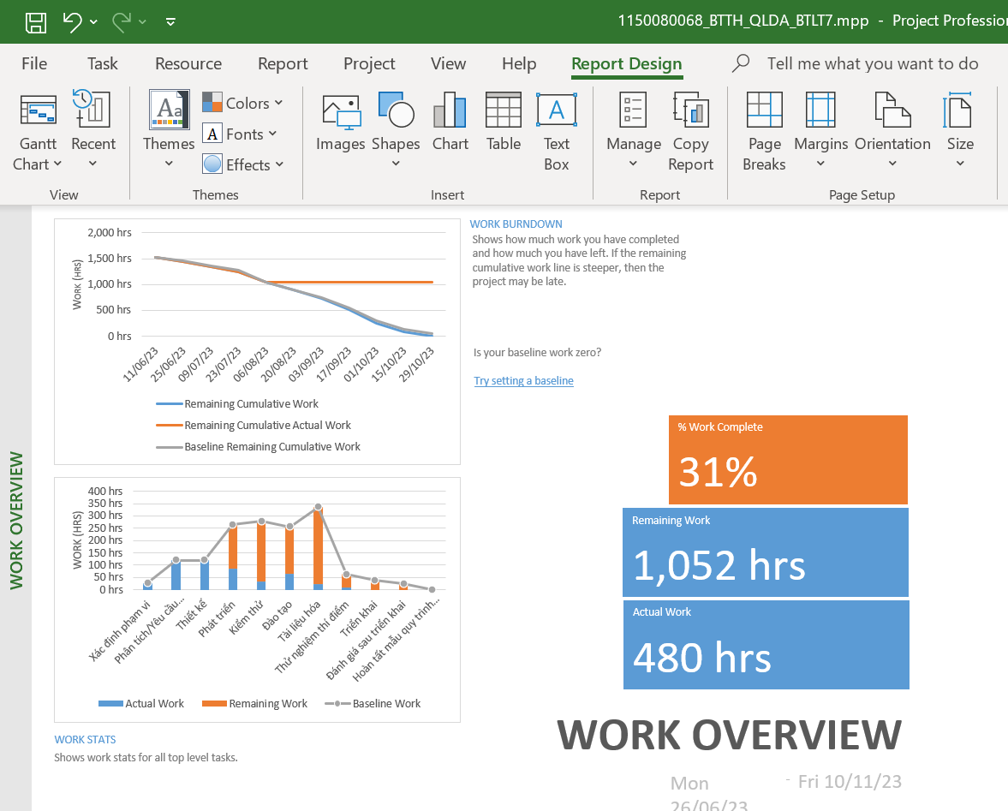
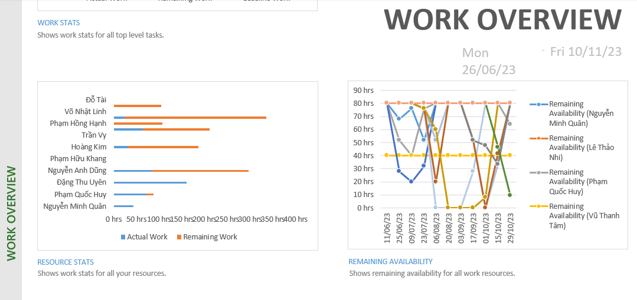
- BÁO CÁO DÒNG TIỀN (CASH FLOW)
- Report -> Costs -> Cash Flow
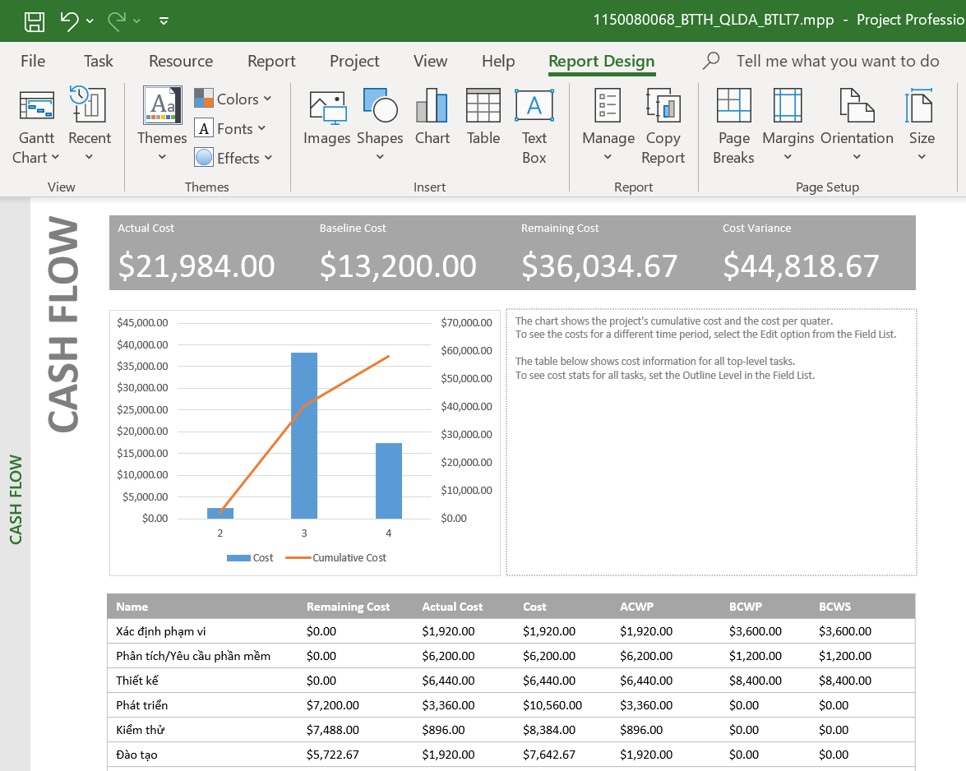
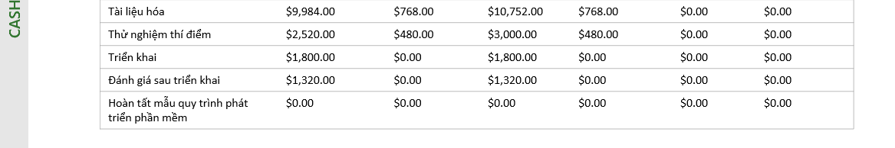
- BÁO CÁO CHI PHÍ THEO TASK (TASK COST OVERVIEW)
- Report -> Costs -> Task Cost Overview
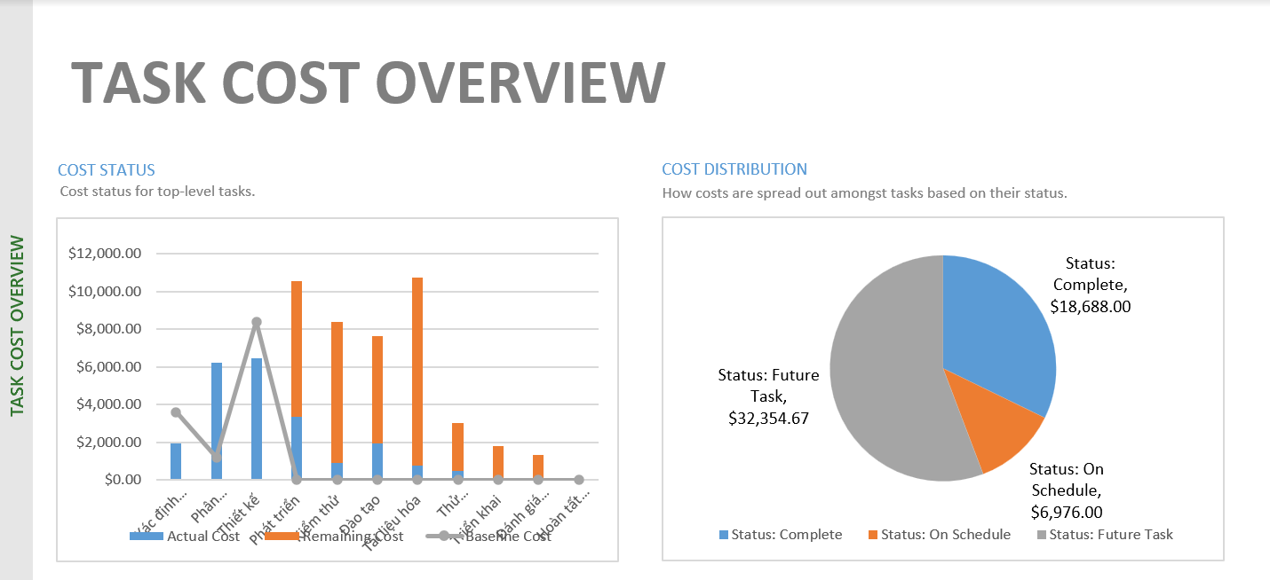
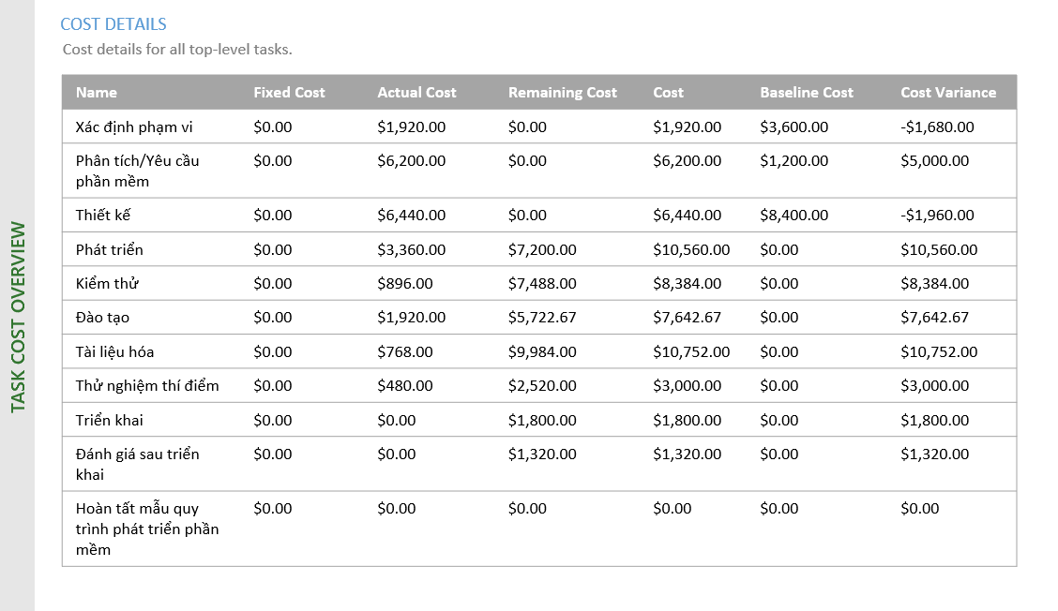
- BÁO CÁO TIẾN TRÌNH CÔNG VIỆC (CRITICAL TASKS)
- Report -> In Progress -> Critical Tasks
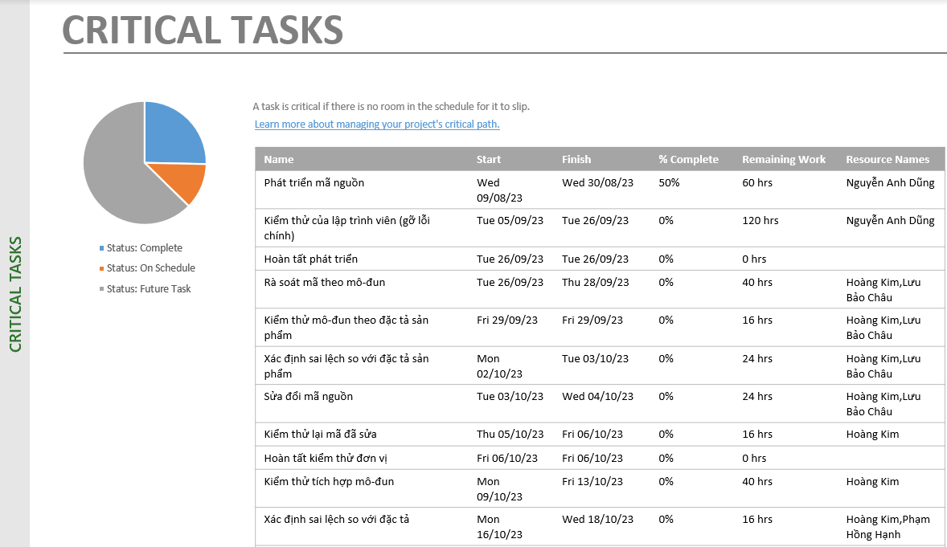
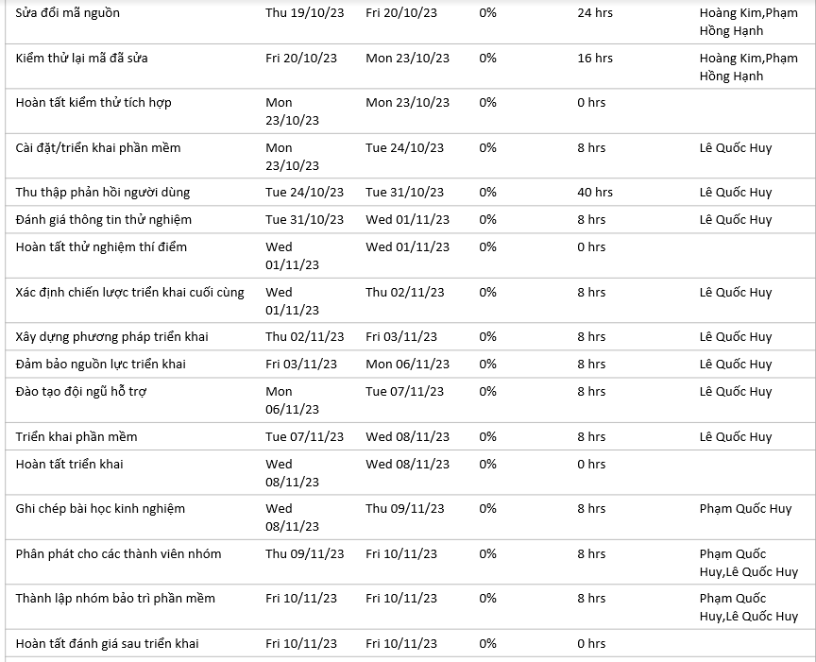
- BÁO CÁO TIẾN TRÌNH CÔNG VIỆC (LATE TASKS)
- Report -> In Progress -> Late Tasks
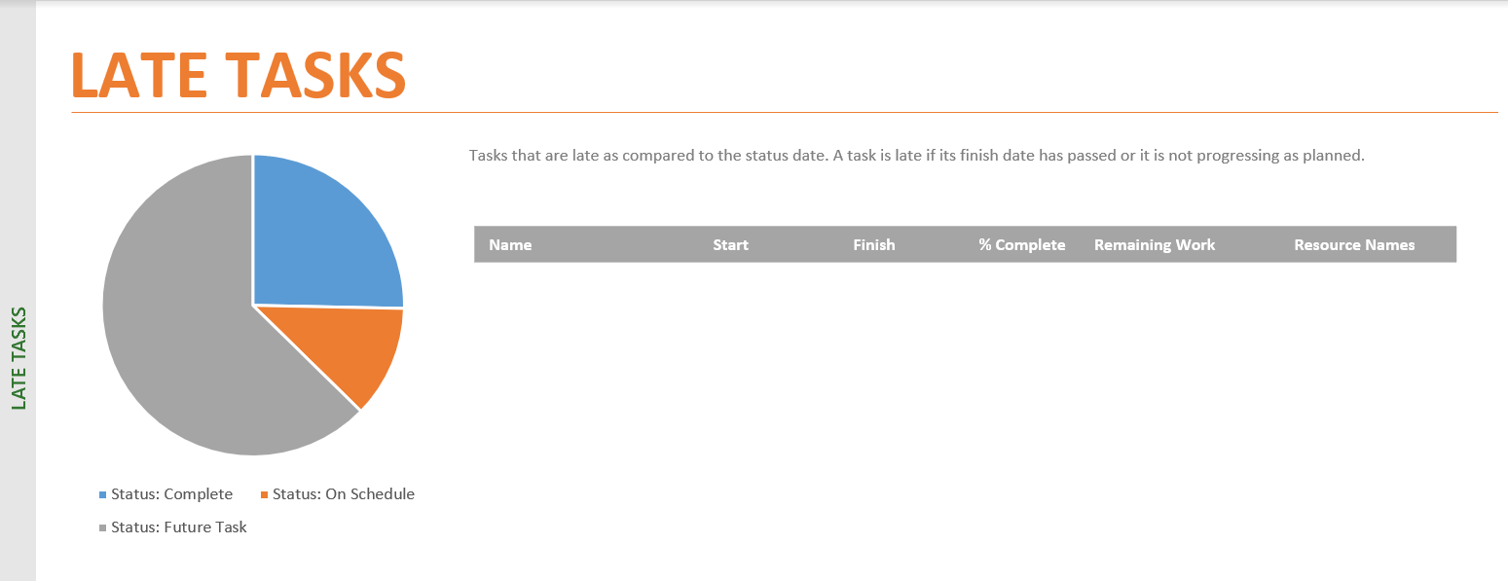
- BÁO CÁO CHI PHÍ THEO RESOURCE (RESOURCE COST OVERVIEW)
- Report -> Costs -> Resource Cost Overview
